Punteros
- Es un tipo de variable especial que guarda una direccion de memoria. ( int *p es “Puntero a int” )

- Operación de Referenciación & ( Operador de Direccion ), con este operador se obtiene la direccion de memoria de una variable. ( sea int x = 3; hacer &x retornara la direccion de memoria donde esta guardado el contenido de la variable x. Se puede hacer int x=3; int *p; p = &x; “El puntero p guarda la direccion de memoria de x ó p apunta a x”)

- Operación de Desreferenciación * ( Operador de Inspección ), obtiene el valor de lo apuntado por el puntero. Hay que tener en cuenta que cambia el valor de lo apuntado por el puntero, no modifica la dirección del puntero. ( sea int x=3; int *p; p = &x; entonces int y = *p; guardaria el valor de x en y, osea el 3 )

- NULL, representa “el valor inicial de un puntero” ya que significa que no apunta a nada, por lo que un puntero a NULL no se puede leer ni escribir. Esta definida en stdlib.h como la direccion de memoria 0.

Sea: int x = 3; //&x = 0x05, *x = 3
int *p = NULL; //&p = 0x09, *p = indefinido, p = NULL ó 0x00
La memoria se ve como:
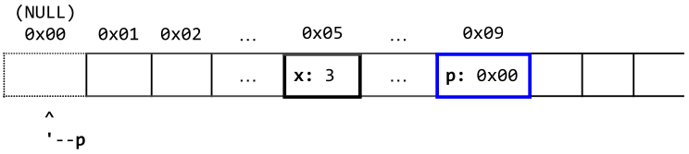
Sea: p = &x; //&p = 0x09, *p = 3, p = 0x05
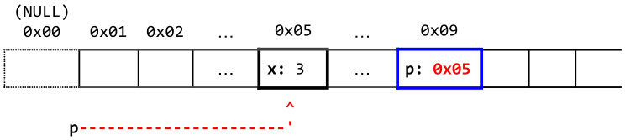
- Se puede visualizar direcciones de memoria haciendo printf() con %p convirtiendola a puntero void. “ printf(“%p ”, (void *) p); ”
Convertir Tipos, se hace poniendo entre parentesis el tipo al que queremos converir al lado de la variable donde esta lo que queremos convertir. “ (float) 2 == 2.0 o (int) 1.5 = 1”

- Operaciones Indexación y operador flecha:
    - Indexación “p[n]”, nos permite obtener el valor que hay en la memoria moviendonos n lugares hacia adelante desde la dirección de memoria guardad en p. Por ejemplo, p[0] == *p. Hay que tener cuidado de siempre saber que estamos accediendo a la memoria asignada de nuestro programa, de lo contrario ocurrira un segmentation fault.
    - Flecha “->”, si p es un puntero a una estructura p->member es un atajo a (*p).member.

- Sea int arr[4]; int *p; Hay dos formas de obtener la dirección de memoria al primer elemento.
    - p = &arr[0];
    - p = arr;
La diferencia entre p y arr es que arr no es un puntero, en cambio p se puede reutilizar para apuntar a otra variable.

Memoria Dinámica: Stack vs Heap
Para reservar memoria para un puntero se usa malloc() y free() para liberar. Sea:
int *p = NULL;
p = malloc(sizeof(int));
*p = 5;
free(p);
malloc() toma un parametro entero sin signo de tipo size_t que es la cantidad de memoria en bytes que se solicita reservar. Para esa parte de los bytes se utiliza sizeof() que devuelve la cantidad de bytes ocupados por una expresion o tipo.

- Las direcciones de memoria que devuelve malloc() y libera free() se encuentran en la sección de memoria Heap (Memoria Dinámica).
- Las intrucciones del programa se encuentran en la sección Código.
- Las variables globales se encuentran en la sección Global.
- Las variables que usamos en las funciones de nuestro programa se encuentran en la sección Stack (Memoria Estatica).
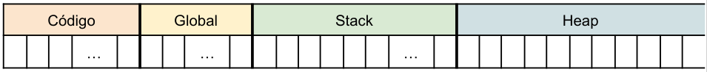
Otra diferencia es que la cantidad de memoria asignada para el Stack es limitada. Si los datos contenidos en el Stack superan dicho límite se genera un Stack Overflow. Llamadas de funciones adentro de funciones se van acumulando en el Stack, por lo que hay un límite de llamadas recursivas, la cantidad dependerá de cuánta memoria ocupen las variables de las funciones involucradas.

Por otra parte la memoria Heap tiene disponible toda la memoria RAM de la Computadora. Por lo que siempre y cuando haya memoria libre se podrá pedir reservar nueva memoria mediante malloc(). Pero sos responsable de liberar esa memoria una vez quede en desuso, de lo contrario generaria Memory Leaks.

Cadenas y Memoria
Existen dos formas de implementar cadenas:
char str_arr[] = “hola mundo!”;
char *str_ptr = “hola mundo!”;
Una de las diferencias mas grandes es que str_arr[] se aloja en la seccion del Stack de la memoria porque es un arreglo estatico.
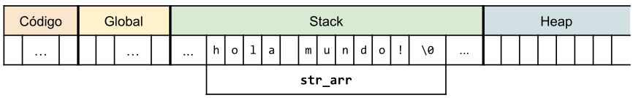
Por otro lado, *str_ptr cuando el compilador se encuentra con la cadena “hola mundo!” la define como datos globales del programa, reservandole lugar en la sección global de la memoria. Para luego a *str_ptr, que se encuentra en la memoria Stack, asignarle la dirección de memoria dónde están estos datos (str_ptr apunta a “hola mundo!”).
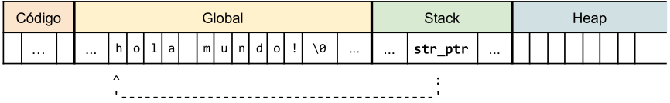
Por lo que una de las diferencias más importantes es que str_arr se puede modificar porque es un arreglo (ej. str_arr[0] = ‘H’;). Mientras que no se puede cambiar el contenido de lo que apunta str_ptr ya que los datos de la sección global son solo de lectura.

Invariante de Representación
Se le dice asi a las propiedades que debe cumplir una instancia para ser válida según el diseño de la implementación.

